编 号：0240-2020
不符合项报告
企业名称：江苏华艺服饰有限公司 不符合报告编号：02
企业下属部门: 生产部 陪同人员:陈勇
不符合事实描述：
生产部（裁剪车间）名称为CutterControl 版本号为Ver3.01-13未列入软件台账管理。

不符合认证审核准则条款号：GB/T19022-2003 6.2.2软件
不符合程度：主要不符合____；次要不符合_√；
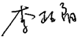
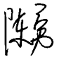
审核员(签名)___________ 陪同人员(签名)_________
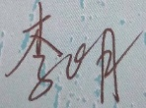
企业职能部门代表（签名）_________
日期:2020.12.12
纠正措施:
将生产部（裁剪车间）名称为CutterControl 版本号为Ver3.01-13列入软件台账管理。并举一反三仔细检查现场有无其他测量软件遗漏，一并整改。

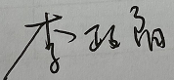
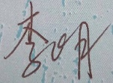
纠正措施实施部门代表签名: 审核员确认签名:
纠正措施完成情况:
纠正措施已落实，验正有效。

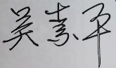
审核组代表签名: 日期:2020.12.12
可另附页

